論文区分：　原著

審査分野：　繁殖学

論文題目

日本野生動物医学会に生息するドウブツエンスイゾクカン*Aquarium zoo* *japonica*の地域個体群の生態と繁殖に関する学会誌編集委員会的研究

楠田哲士1）*，加藤卓也2），日本野生3）**，動物　学1，4）

1）岐阜大学応用生物科学部　〒501-1193　岐阜県岐阜市柳戸1-1

2）日本獣医生命科学大学獣医学部　〒180-8602　東京都武蔵野市境南町1-7-1

3）北海道動物公園　〒000-1234　北海道日本市野生町5-6

4）あいち水族館AISUI　〒400-0000　愛知県編集市委員会町4-8-9

略題：　ドウブツエンスイゾクカンの生態と繁殖

* 責任著者：楠田哲士（*E-mail*: kusuda.satoshi.y5@f.gifu-u.ac.jp）

** 現所属：日本野生動物医学研究機構

**要約**

原著，総説，特集および資料では600字以内，研究短報，技術短報および症例報告では200字以内；1パラグラフにまとめる。

**キーワード**

原著，総説，特集および資料では5語以内，研究短報，技術短報および症例報告では3語以内，ローマ字表記時のアルファベット順

**序論**

原著の場合は，序論（INTRODUCTION），材料と方法（MATERIALS AND METHODS），結果（RESULTS），考察（DISCUSSION），謝辞（ACKNOWLEDGMENTS），引用文献（REFERENCES）と項目分けし，表（TABLE（S）），図の題目と説明（FIGURE LEGEND（S）），図（FIGURE（S）），英文のABSTRACT（英文原稿の場合は和文要約）を後につける。総説，特集および資料では適宜項目名を付して読みやすいように配慮する。研究短報，技術短報および症例報告では，引用文献を除いてこのように項目分けをしない。

**材料と方法**

**供試動物**

　冒頭は1文字あけて書き始める。

**捕獲方法**

　必要に応じて適宜項目分けをして読みやすく配慮する。

**学会誌編集委員会分析**

**結果**

**生態と繁殖に関する記録**

　必要に応じて適宜項目分けをして読みやすく配慮する。

**考察**

**謝辞**

**引用文献**

1. Brunnert SR, Citino SB, Herron AJ, Altman NH. 1992. Hepatic coccidiosis in chamois (*Rupicapra rupicapra*). *J Zoo Wildl Med* 23: 276-280.
2. Wimsatt WA. 1963. Delayed implantation in the Ursidae,with particular reference to the black bear. In *Delayed Implantation* (Enders AC ed), pp. 49-86. Univ of Chicago Press, Chicago.
3. Russell LD, Griswold MD. 1993. The Sertoli Cell. Cache River Press, Clearwater, 826pp.
4. 南　正人，大西信正，高槻成紀，濱　夏樹．1992．金華山におけるニホンジカの大量捕獲と保定．*哺乳類科学*32：23-30．
5. 高槻成紀．1996．普通種の保全と管理．*保全生物学*（樋口広芳編），pp.191-220．東京大学出版会，東京．
6. 羽山伸一．2001．*野生動物問題*．地人書館，東京，256 pp.
7. 環境省．2023．生物多様性国家戦略2023-2030．https://www.env.go.jp/content/000124381.pdf（2023年5月27日確認）

表1　日本野生動物医学会のドウブツエンスイゾクカンの生態分析値

表2　亜種ドウブツエンと別亜種スイゾクカンの血中繁殖成分

図の題目と説明

図1　日本野生動物医学会に生息するドウブツエンスイゾクカンの地域個体群の3種類

（a）九州に生息するタイプ，（b）高山帯に生息するタイプ，（c）中部平野の水域に生息するタイプ

図2　ドウブツエンスイゾクカンの妊娠中の血中ホルモン濃度動態

図1

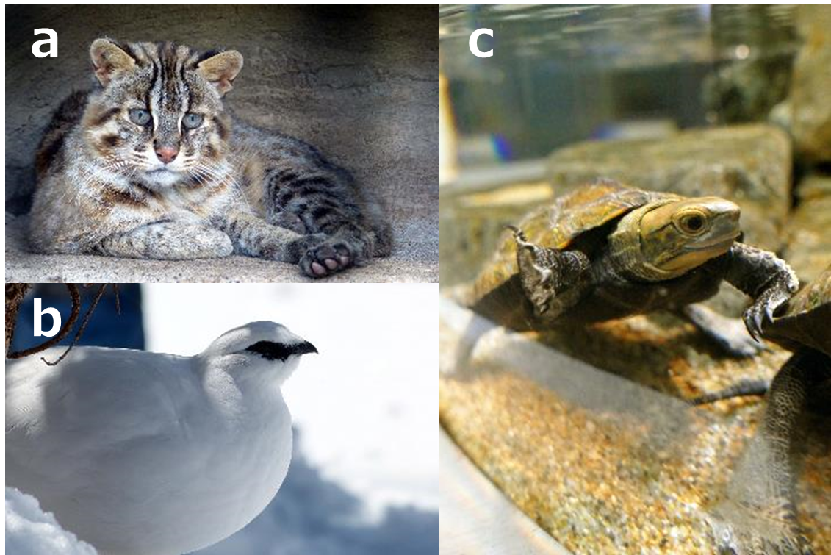

図2



Full paper

Reproduction

Journal Editorial Committee Study on the Ecology and Reproduction of the local population of Dobutsuenzizokan (*Aquarium zoo japonica*) in the Japanese Society of Zoo and Wildlife Medicine.

Satoshi KUSUDA1)*, Takuya KATO2), Yao HIMOTO3)**, Manabu DOUMONO1, 4)

1) Faculty of Applied Biological Sciences, Gifu University, 1-1 Yanagido, Gifu 501-1193, Japan

2) Faculty of Veterinary Science, Nippon Veterinary and Life Science University, 1-7-1 Kyonan-cho, Musashino, Tokyo 180-8602, Japan

3) Hokkaido Zoological Park, 5-6 Yasei-cho, Nihon, Hokkaido 000-1234, Japan

4) Aichi Aquarium AISUI, 4-8-9 Iinkaimachi, Hensyu, Aichi 400-0000

ABSTRACT

Key words: doubutsuensuizokukan, local population, pregnancy, serum hormone

*Corresponding author: Satoshi KUSUDA (*E-mail*: kusuda.satoshi.y5@f.gifu-u.ac.jp)

**Current affiliation: National Institutes of Wildlife Medical Science